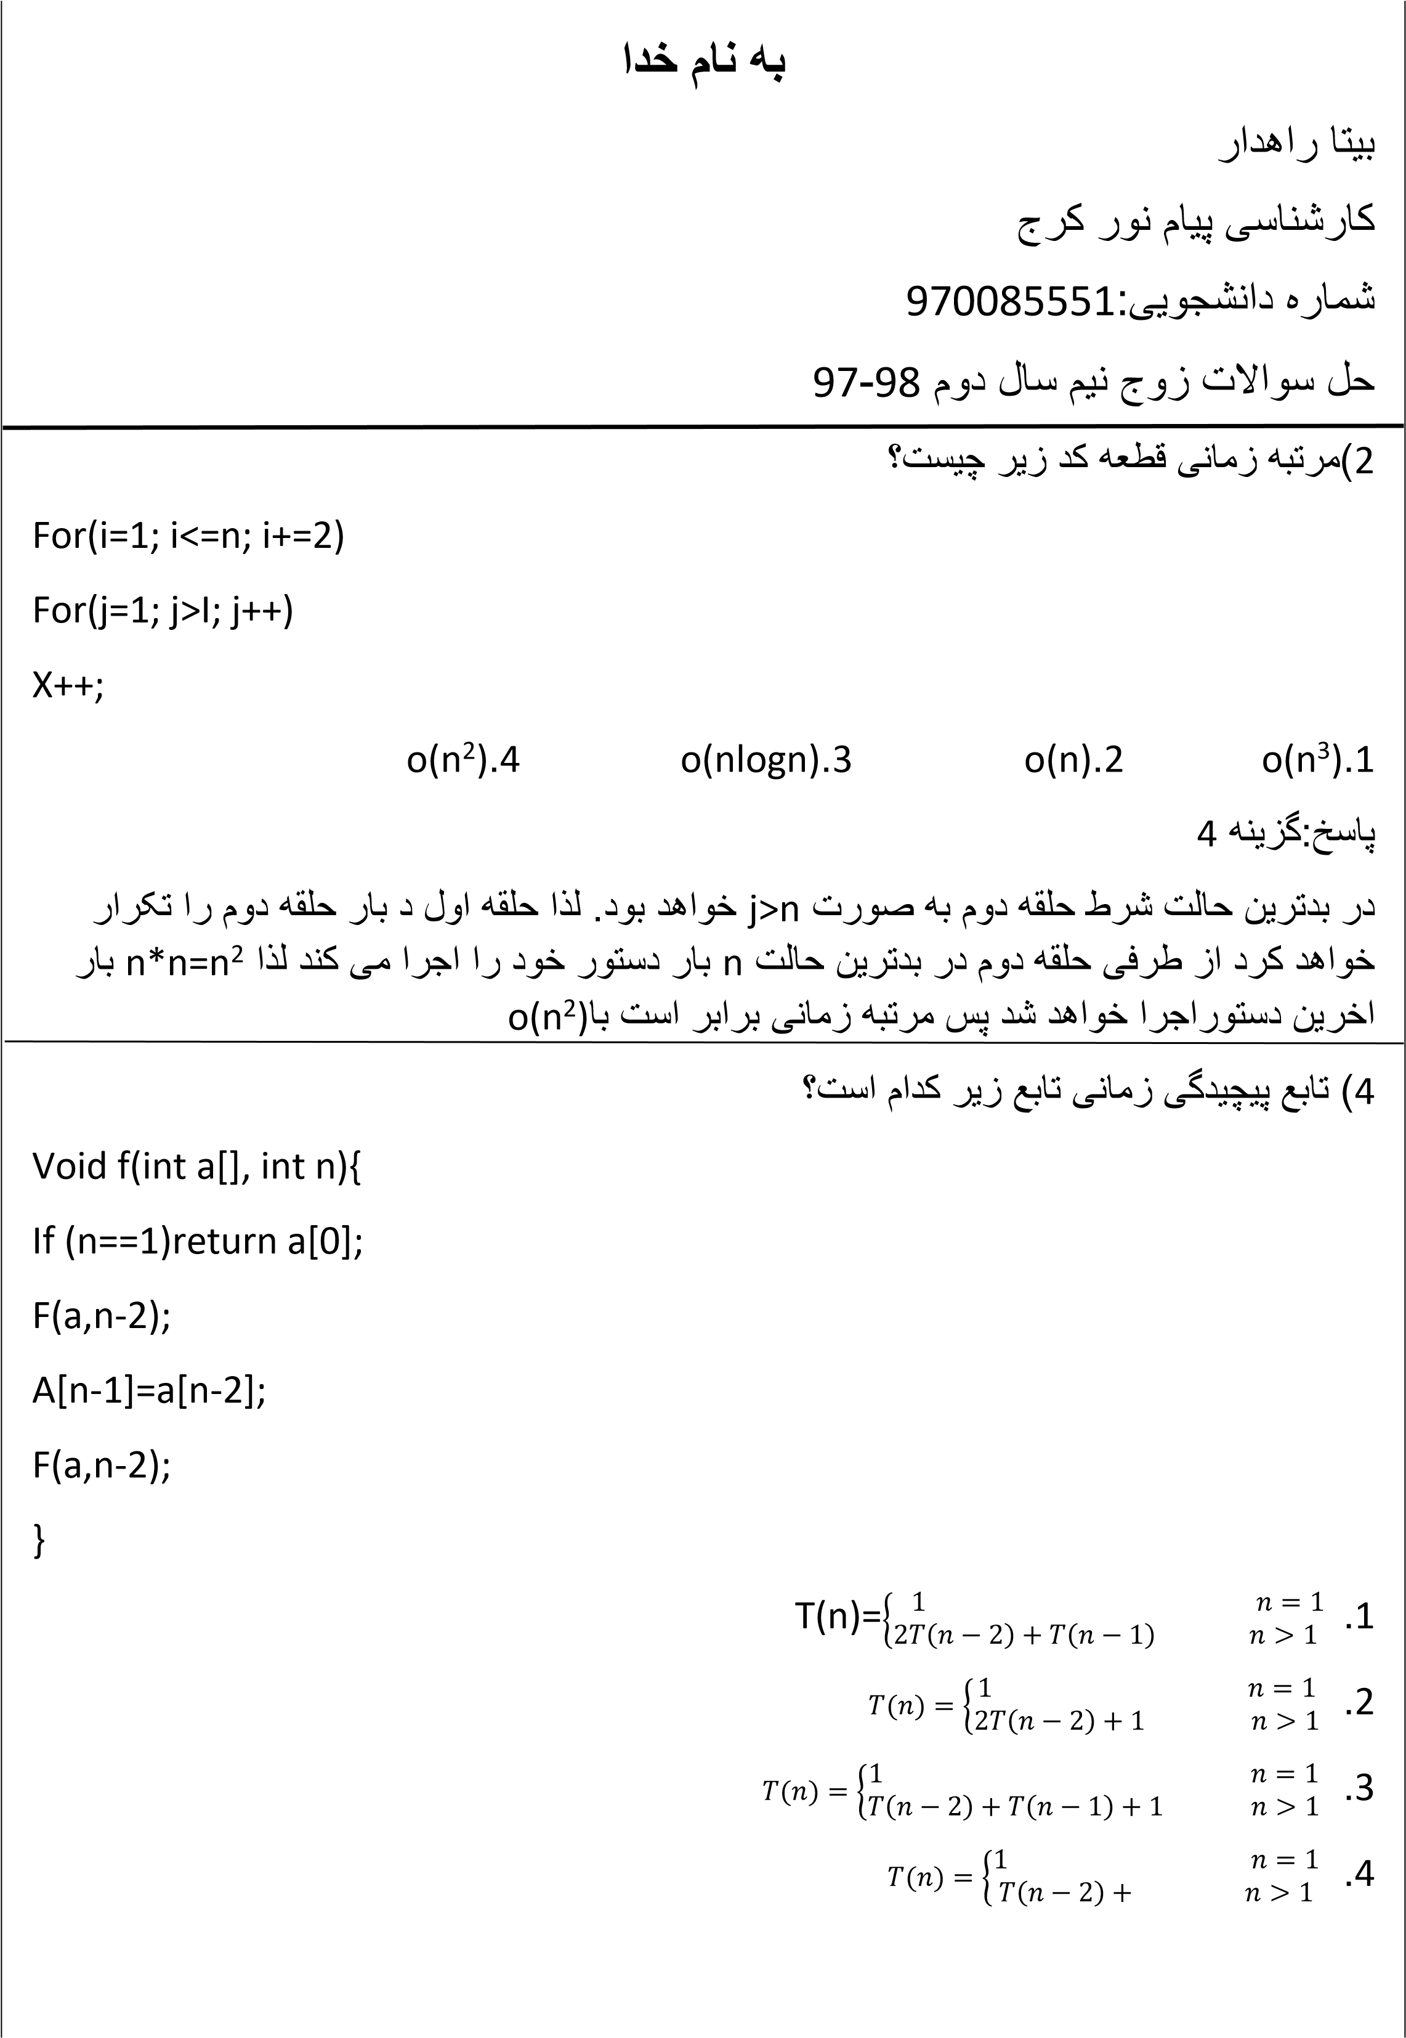

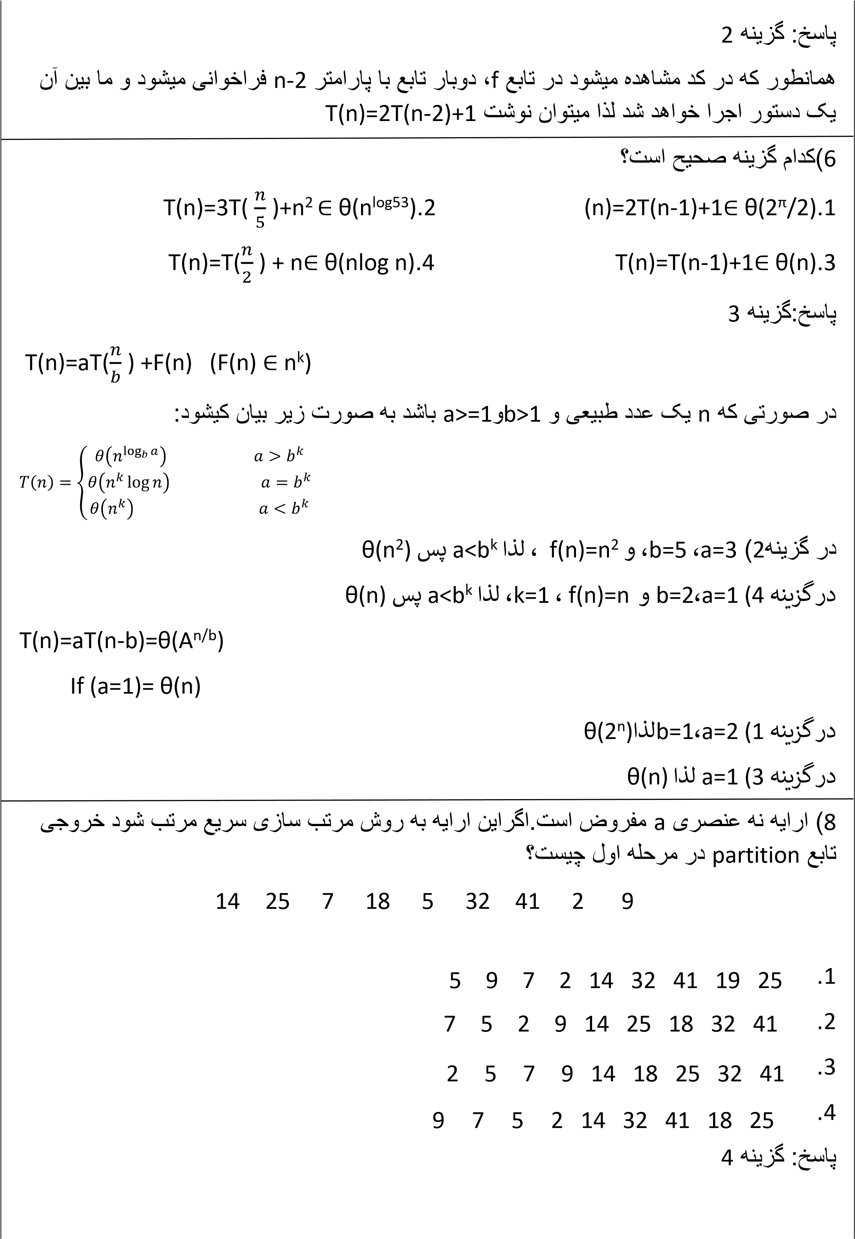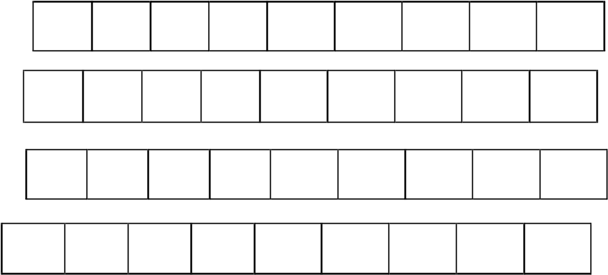

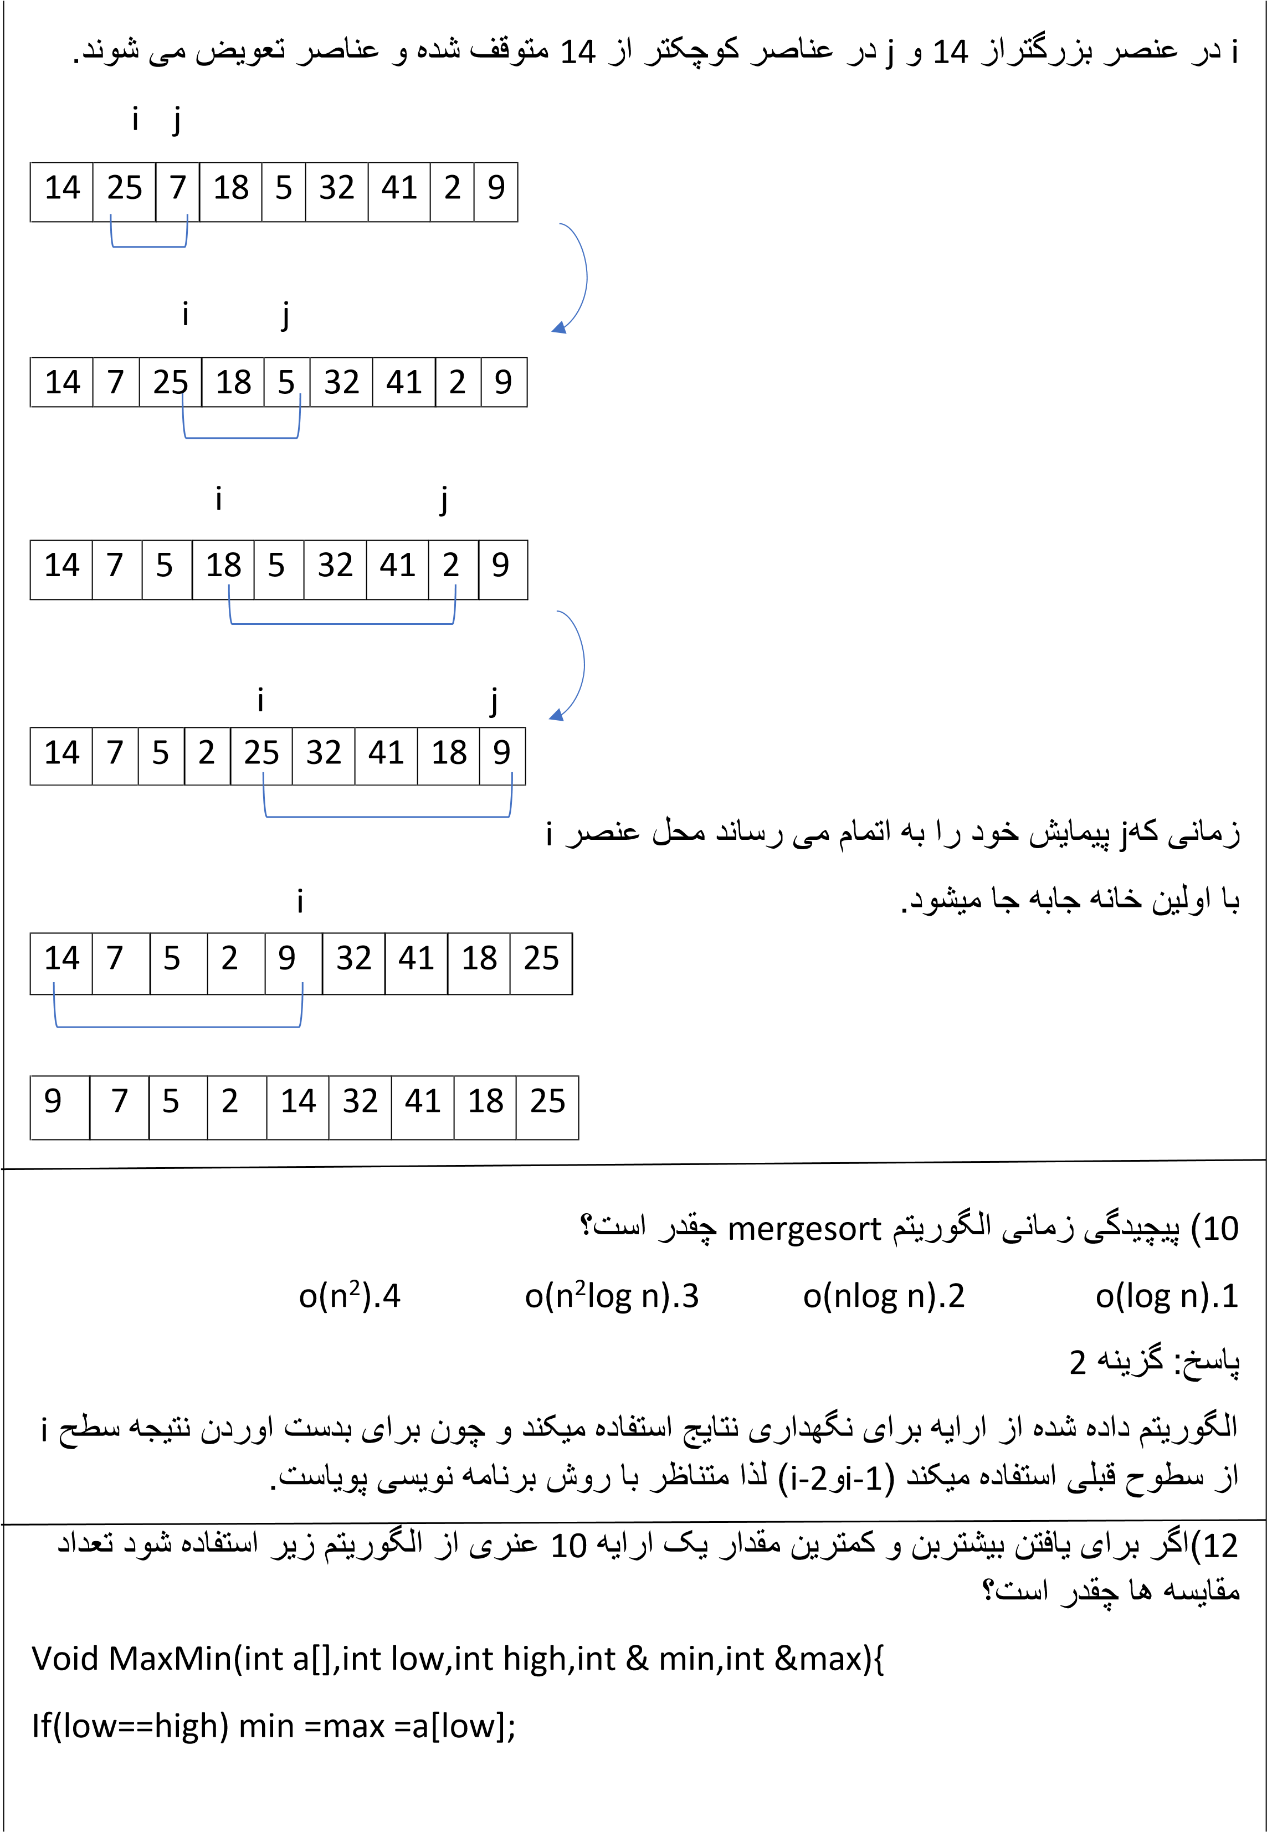

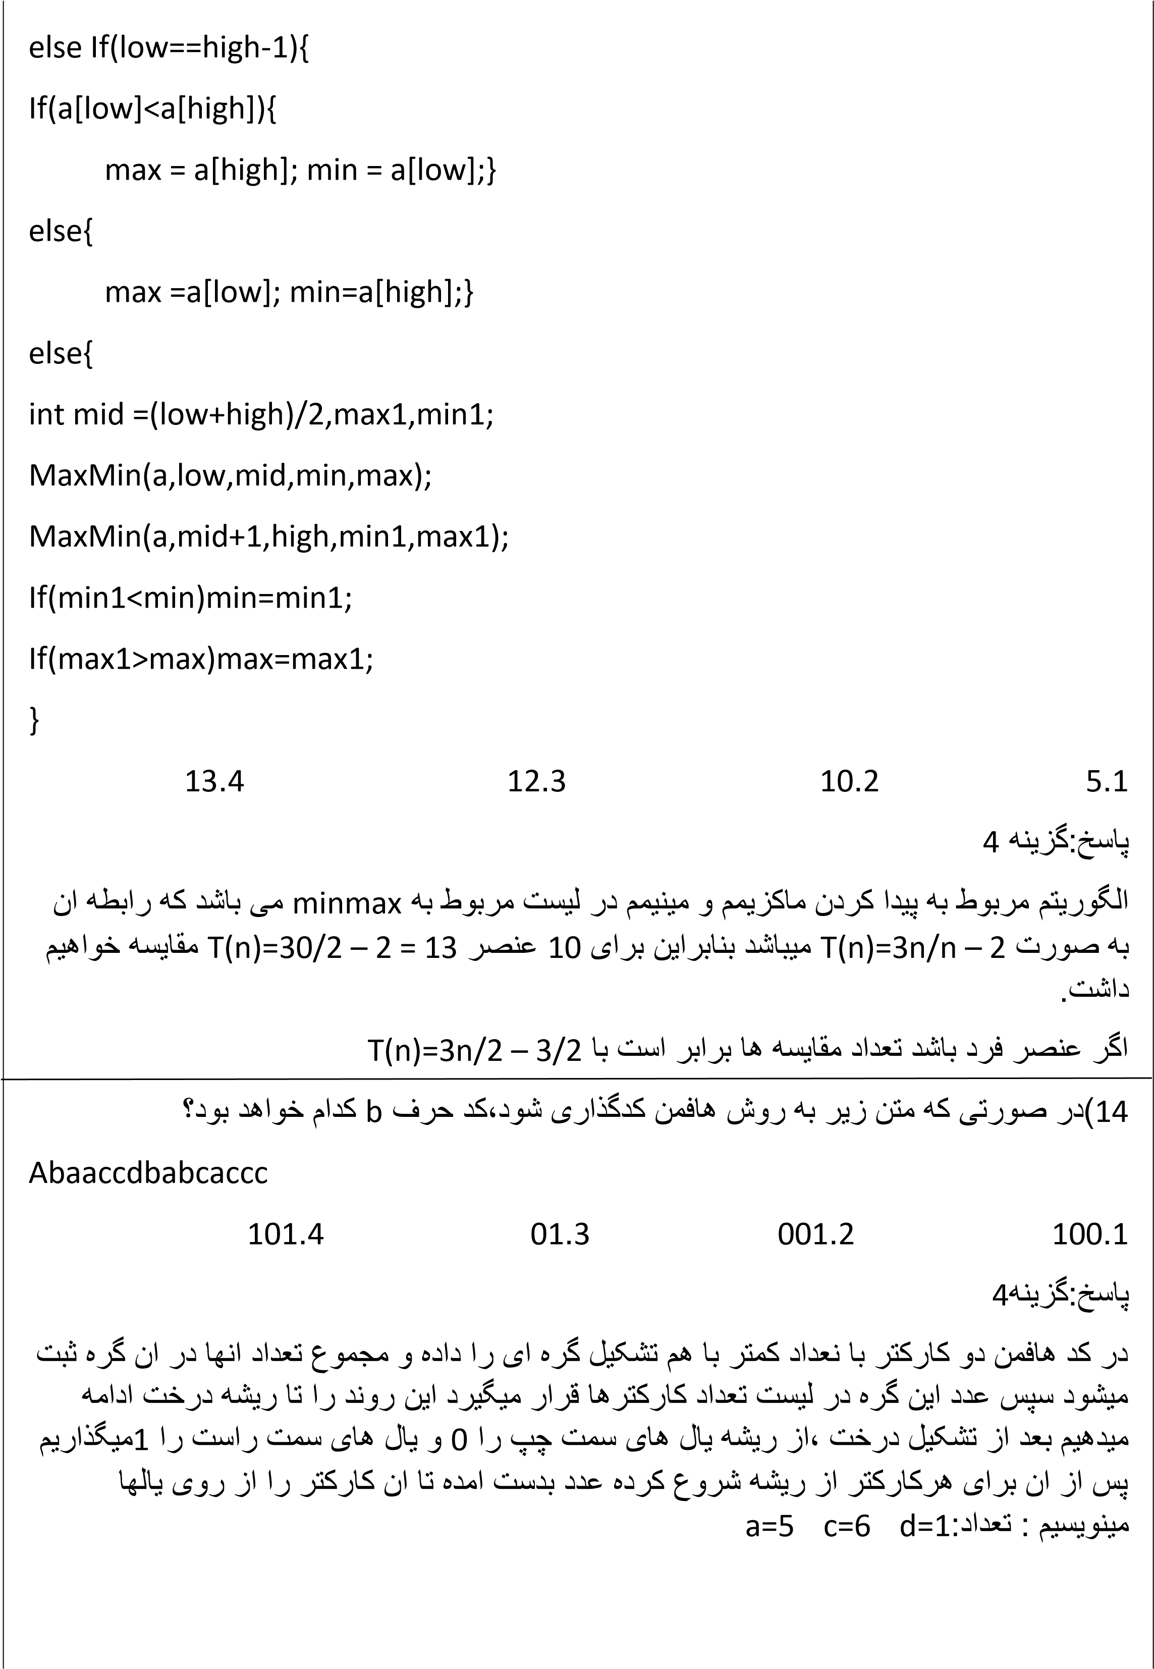

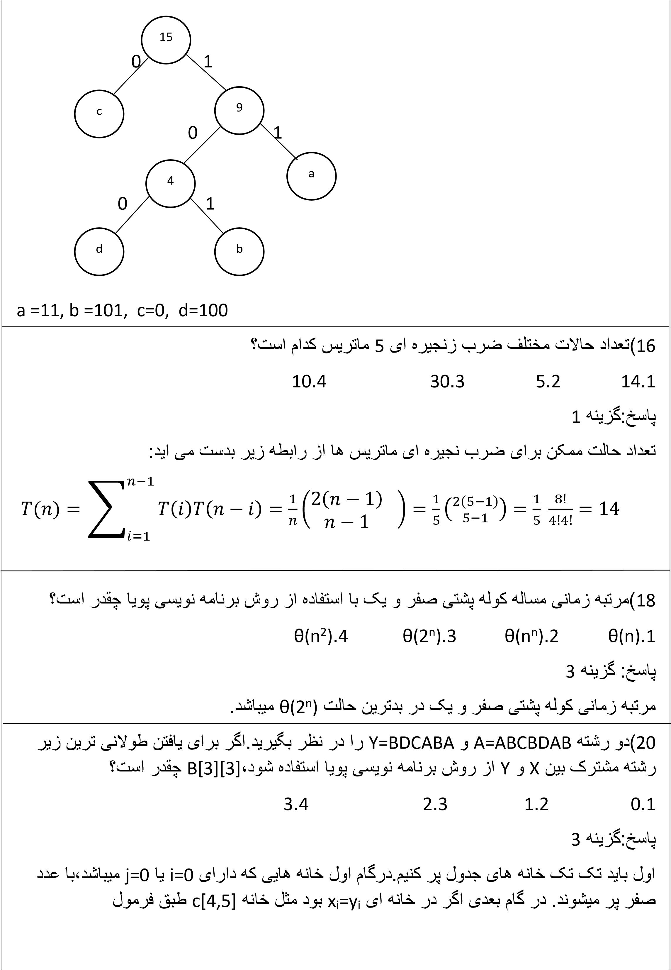

|  |
| --- |
| C[3,4]+1=2+1=3  و اگر در خانه ای xi=yi بود مثل خانه های c[6,3] وc[2,6]  C[6,3]=max(c(5,4),c(6,2))= max (2,2)=2  C[2,6]=max(c(1,6),c(2,5))= max(1,2)=2        22.گرافی با ماتریس مجاورت زیر مفروض است.برای رنگ آمیزی این گراف با سه رنگ چند پاسخ وجود دارد؟    1.3 2.2 3.1 4.0 پاسخ:گزینه4  چون همه رئوس برهم منطبق هستن و وزن یال بین رئوس 0 است لذا نمیتوان گراف را طوری رنگ امیزی کرد که هیچ دو راس مجاوری همرنگ نباشد. |
| 24. در مساله کوله پشتی صفرو یک مقدار weight،profit،bound در یک گره مفروض به ترتیب معادل کدام گزینه است؟  1.حد بالایی از بهره قابل دستیابی حاصل جمع ارزش قطعات و حاصل جمع اوزان قطعات  2.حاصل جمع ارزش قطعات حد بالایی از بهره قابل دستیابی و حاصل جمع اوزان قطعات  3.حد بالایی از بهره قابل دستیابی حاصل جمع اوزان قطعات و حاصل جمع ارزش قطعات  4.حاصل جمع اوزان قطعات حد بالایی از بهره قابل دستیابی و حاصل جمع ارزش قطعات |
| پاسخ: گزینه 1 Profit:حاصل جمع ارزش قطعات  Bound:حد بالا از بهره قابل دستیابی  Weight:حاصل جمع اوزان قطعات |
| تشریحی:  2. در الگوریتم جستجوی دودویی متوسط تعداد مقایسه ها در جستوجوی موفق و ناموفق برای یک ارایه 5 عنصری را به کمک درخت تصمیم گیری بدست اورید.  پاسخ:  در صورتی که الگوریتم جستوجوی دودویی را برای جستوجوی عناصر ارایه A[ ]={a1,a2,a3,a4,a5} به کار ببریم میانگین تعداد مقایسه ها در جستوجوی موفق و ناموفق را بدست می اوریم.  برای محاسبه میانگین جستوجوی موفق تعداد گره های برهر سطح را در شماره سطح ان ضرب می کنیم و جمع می نماییم سپس بر تعداد گره های پر تقسیم می کنیم:                  A3    A2    A4    A1    A5    :میانگین مقایسه های جستوجوی موفق  برای محاسبه ی میانگین جستوجوی ناموفق تعداد گره های خالی هر سطح را در شماره سطح ان ضرب میکنیم و جمع مینماییم سپس بر تعداد گره های پر تقسیم میکینم:  :میانگین تعداد مقایسه های جستوجوی ناموفق  از فرمول های زیر استفاده کردیم:  مجموع گره داخل ی(Σ 𝑑(𝑥  :میانگین تعداد مقایسه های جستوجوی موفق  تعداد ک ل گره 𝑛 |

|  |
| --- |
| طول مجموع گرههای خارج ی Σ𝑑𝑥  :میانگین تعداد مقایسه ها برای جستوجوی ناموفق  𝑛+1 |
| 4.در مساله حاصل جمع زیر مجموعه ها اگر n=5 و w=12 باشد برای wi های داده شده زیر با استفاده از تکنیک عقبگرد چند جواب وجود دارد؟درخت فضای حالت ان را رسم کنید.  Wi=2 , w2=5 , w3=7 , w4=10 , w5=12 :پاسخ  در مسئله حاصل جمع زیر مجموعه ها n عدد مثبت و صحیح wi )وزن( و یک عدد صحیح مثبت w داده شده و هدف یافتن همه ی زیر مجموعه هایی از این اعداد صحیح است که حاصل جمع ان ها برابر w بشود.اگر weight مجموع وزن های جمع اوری شده تا کنون و wi+1 وزن قطعه بعدی total مجموع وزن های پیمایش نشده )باقی مانده( باشد داریم:  {weight + w i+1 =<w شروط امید بخش بودن مسئله حاصل جمع زیر مجموعه ها  {weight + total >=w  Weight + wi+1 >w { شروط ناامید بخش بودن مسئله حاصل جمع زیر مجموعه ها  {weight + total<w  برای رسم درخت فضای حالت:اگر از ریشه به طرف چپ برویم یعنی wi را انتخاب کرده ایم و اگر به طرف راست برویم یعنی 1w ا نتخاب نشده است به طریق مشابه اگر از یک گره در سطح 1 به سمت چپ رفتیم به این معنی خواهد بود که 2w را انخاب کرده ایم و اگر به طرف راست رفتیم ان را انتخاب نکرده ایم و هر مسیر از ریشه یه برگ معرف یک زیر مجموعه است.    0    2    0    7    2    9    2    12    2    5    0    12    5    7    0    7    0    0    12 |